BÀI TRUYỀN THÔNG
HỘI THI CỦA BÉ VÒNG TRƯỜNG NĂM HỌC 2024 – 2025
CỦA TRƯỜNG MẦM NON THANH MỸ 2

Vào lúc 7 giờ 30 phút ngày 09 tháng 01 năm 2025 trường Mầm non Thanh Mỹ 2 có tổ chức hội thi của bé vòng trường năm học 2024 - 2025 gồm 2 hội thi diễn ra đó là hội thi “Bé vui giao thông và bé khéo tay” gồm 8/9 lớp tham gia trong đó có 1 lớp mầm, 3 lớp chồi và 4 lớp lá. Trước khi diễn ra hội thi là lễ khai mạc vô cùng trang trọng, tạo tinh thần thoải mái, vui vẻ, thân thiện nhằm lôi cuốn các bậc cha mẹ trẻ em đến với hội thi của bé do cô Phạm Thị Thùy Linh – Phó hiệu trưởng nhà trường dẫn chương trình.

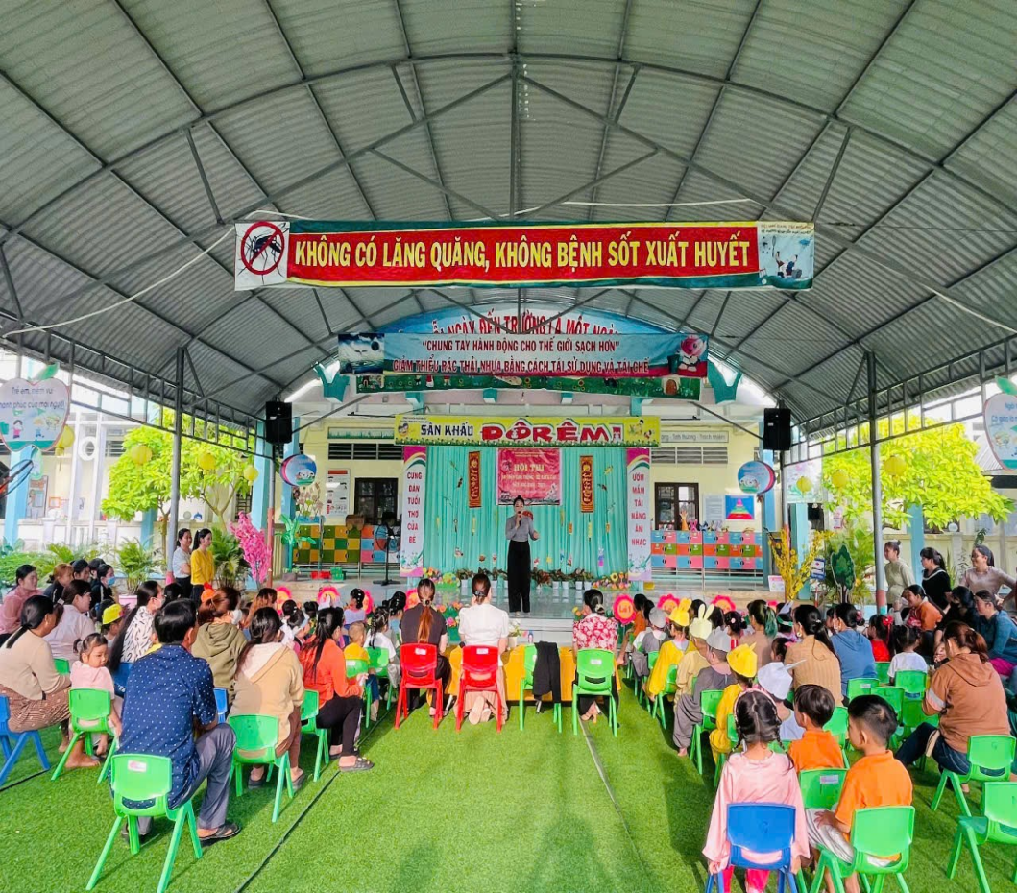
Hình 1: Cô Phạm Thị Thùy Linh – Phó hiệu trưởng nhà trường dẫn chương trình lễ khai mạc hội thi của bé vòng trường năm học 2024- 2025
của trường Mầm non Thanh Mỹ 2
Buổi sáng sẽ diễn ra hội thi “Bé vui giao thông” không chỉ là sân chơi giúp trẻ được vui chơi, học hỏi mà còn giúp trẻ có những hiểu biết và hành vi, thói quen ban đầu trong việc chấp hành Luật giao thông, tạo cơ hội cho trẻ được tham gia các hoạt động trải nghiệm thực tế. Ngoài ra còn là dịp để giáo viên, các bậc cha mẹ trẻ em được giao lưu học hỏi và tiếp thu kiến thức, nâng cao trách nhiệm trong việc giáo dục ý thức thực hiện tốt các quy định về an toàn giao thông và sự cần thiết về việc giáo dục an toàn giao thông cho trẻ mầm non.

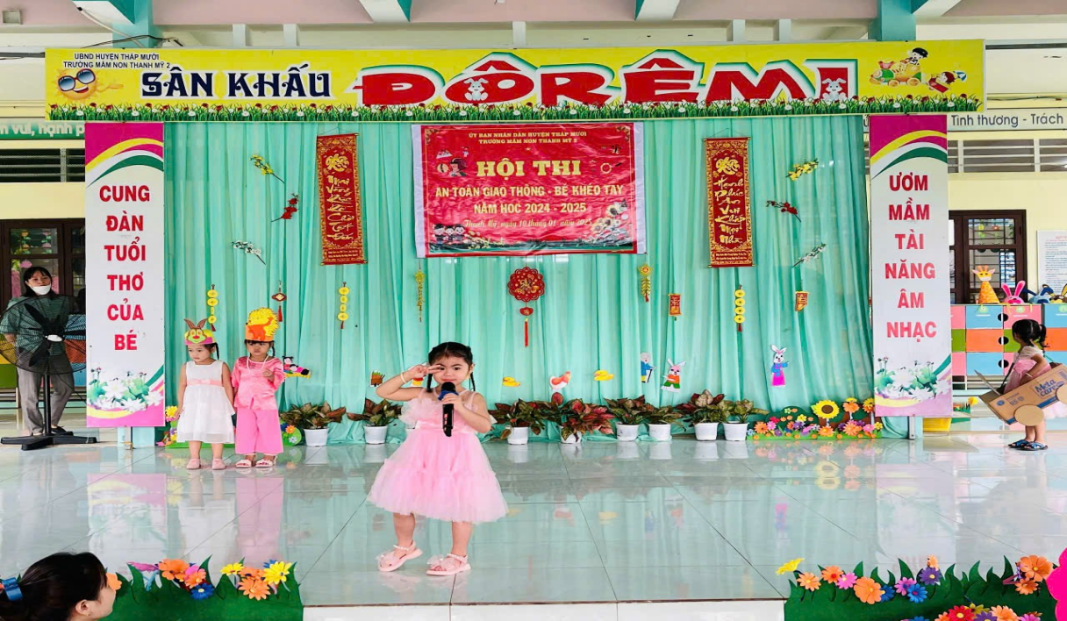
Hình 2: Các bé lớp mầm tham gia hội “Bé vui giao thông”

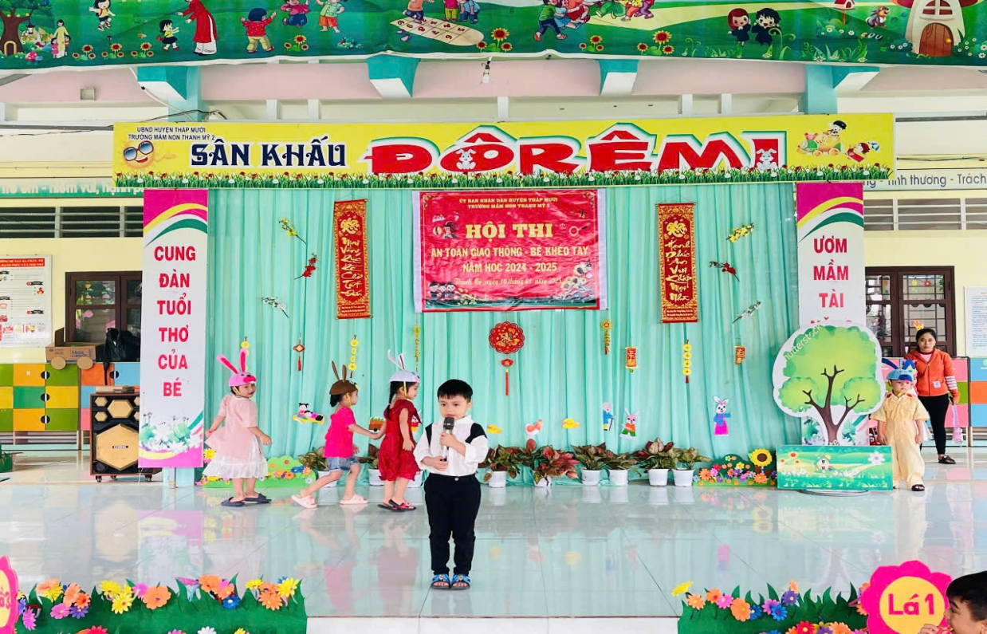

Hình 3: Các bé lớp chồi 1 tham gia hội thi “Bé vui giao thông”

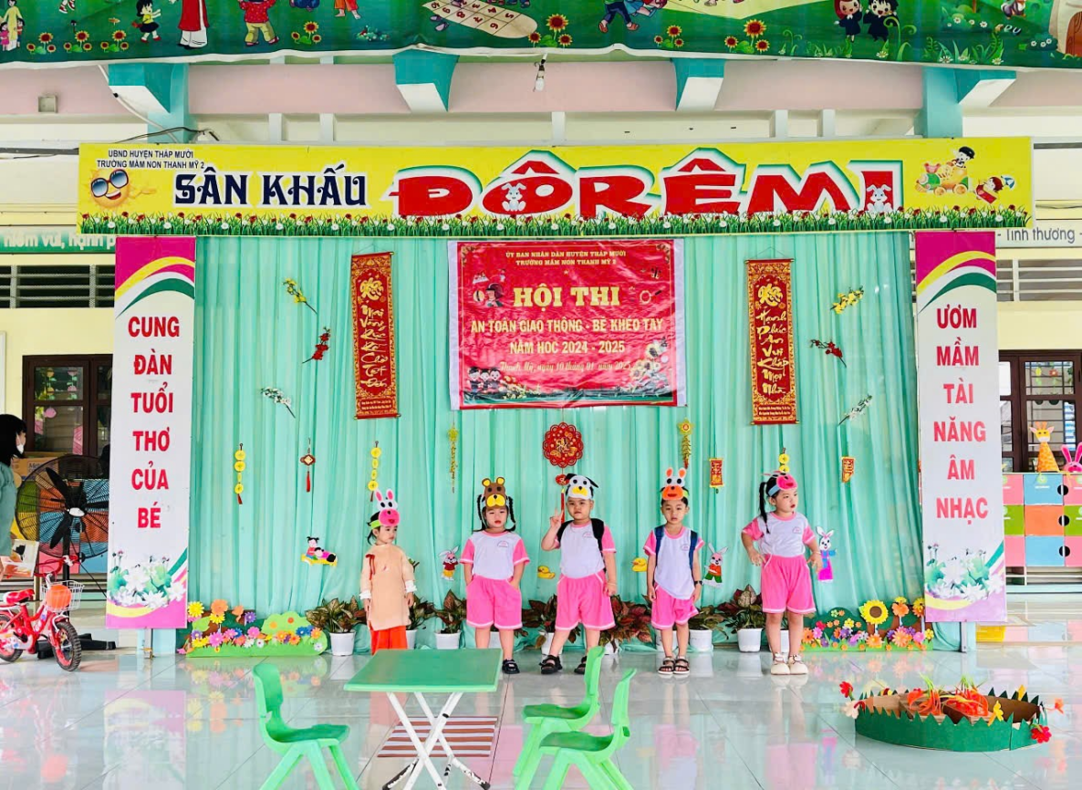
Hình 4: Các bé lớp chồi 2 tham gia hội thi “Bé vui giao thông”

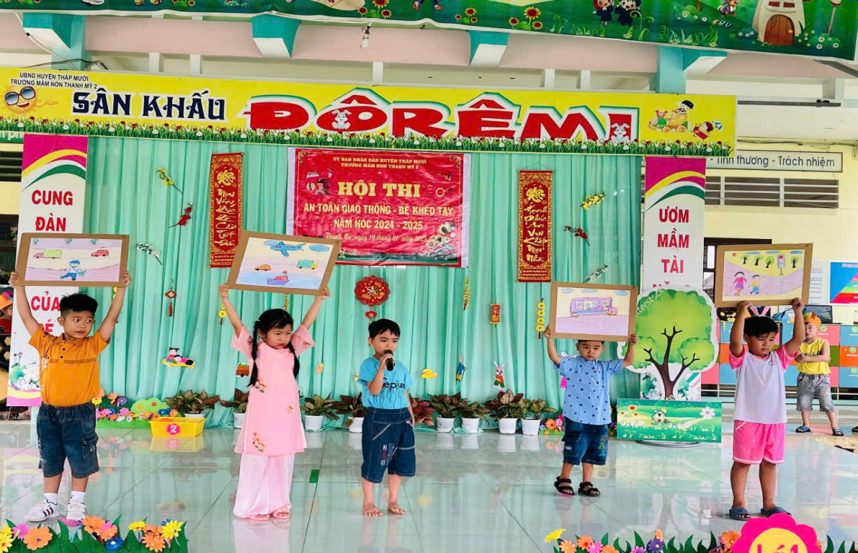
Hình 5: Các bé lớp lá 3 tham gia hội thi “Bé vui giao thông”

Buổi chiều vào lúc 14h diễn ra hội thi “Bé khéo tay”. Hội thi nhằm rèn luyện và phát triển năng khiếu thẫm mỹ cho trẻ, phát triển các vận động tinh, sự khéo léo của đôi bàn tay. Giúp trẻ phát triển trí tưởng tượng, sáng tạo, giúp trẻ cảm nhận được cái đẹp, yêu cái đẹp và tạo ra cái đẹp trong sản phẩm của mình, đồng thời tạo sân chơi bổ ích cho các bé; đặc biệt giáo dục, rèn luyện cho các bé có thói quen tốt, hình thành hành vi giữ gìn môi trường xung quanh sạch sẽ, yêu quý sản phẩm của mình của bạn làm ra.
Qua các nội dung vẽ, nặn, xé dán, tô màu, tạo hình từ các nguyên vật liệu thiên nhiên…. Thông qua những sản phẩm của trẻ ta thấy được sự sáng tạo, khéo léo của trẻ thể hiện nên những sản phẩm đẹp mắt và đáng yêu.

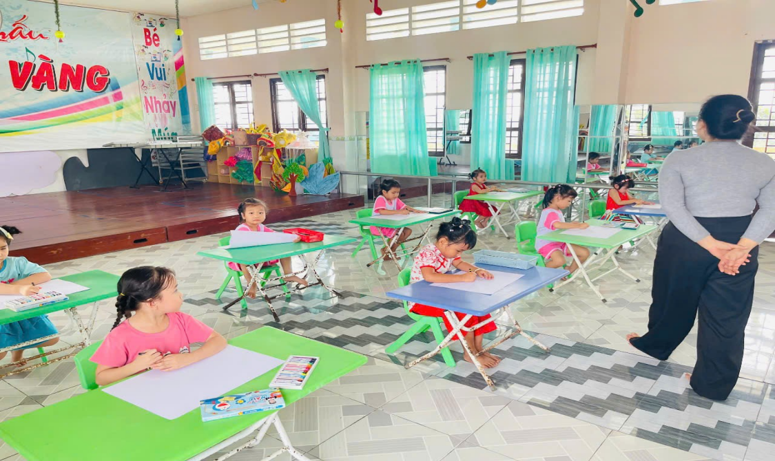
Hình 6: Các bé lớp mầm, chồi tham gia hội thi bé khéo tay môn vẽ

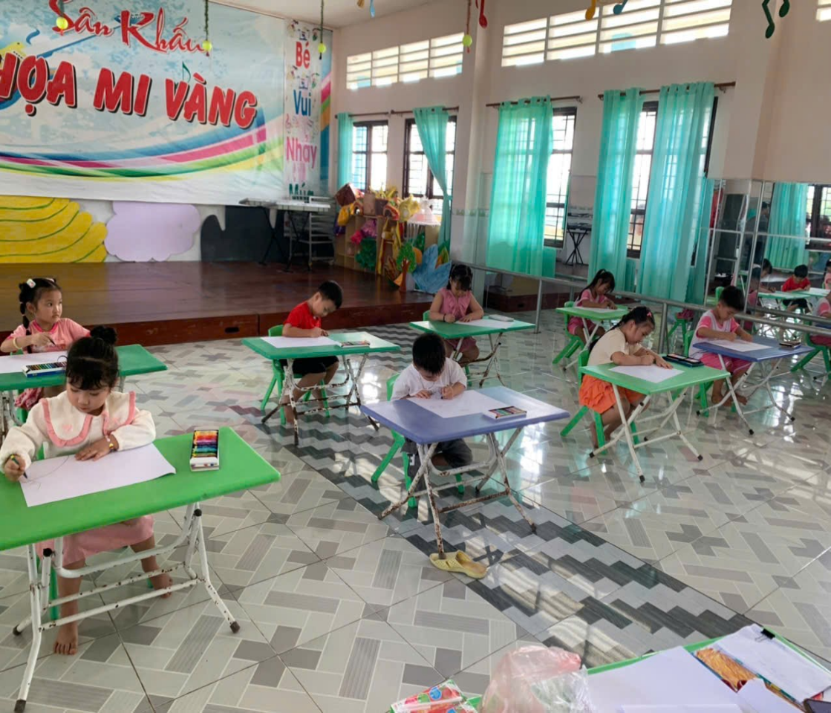
Hình 7: Các bé lớp lá tham gia hội thi bé khéo tay môn vẽ
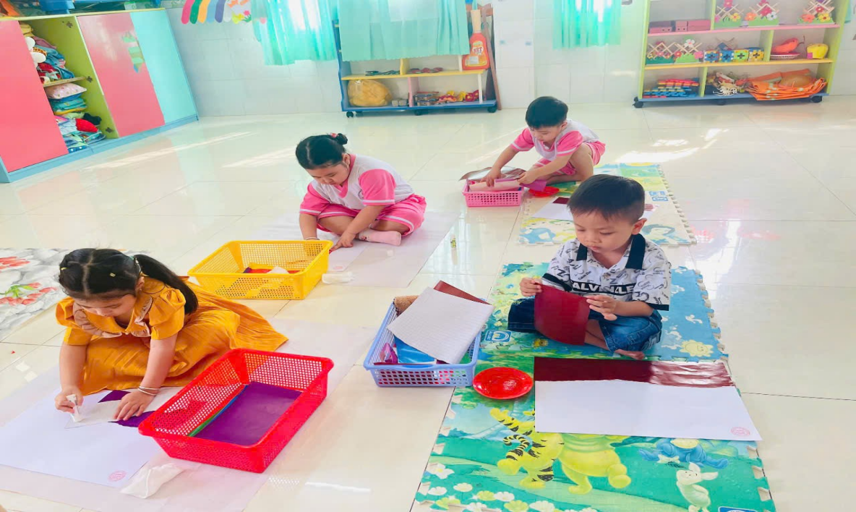
Hình 8: Các bé lớp mầm, chồi tham gia hội thi bé khéo tay môn xé dán

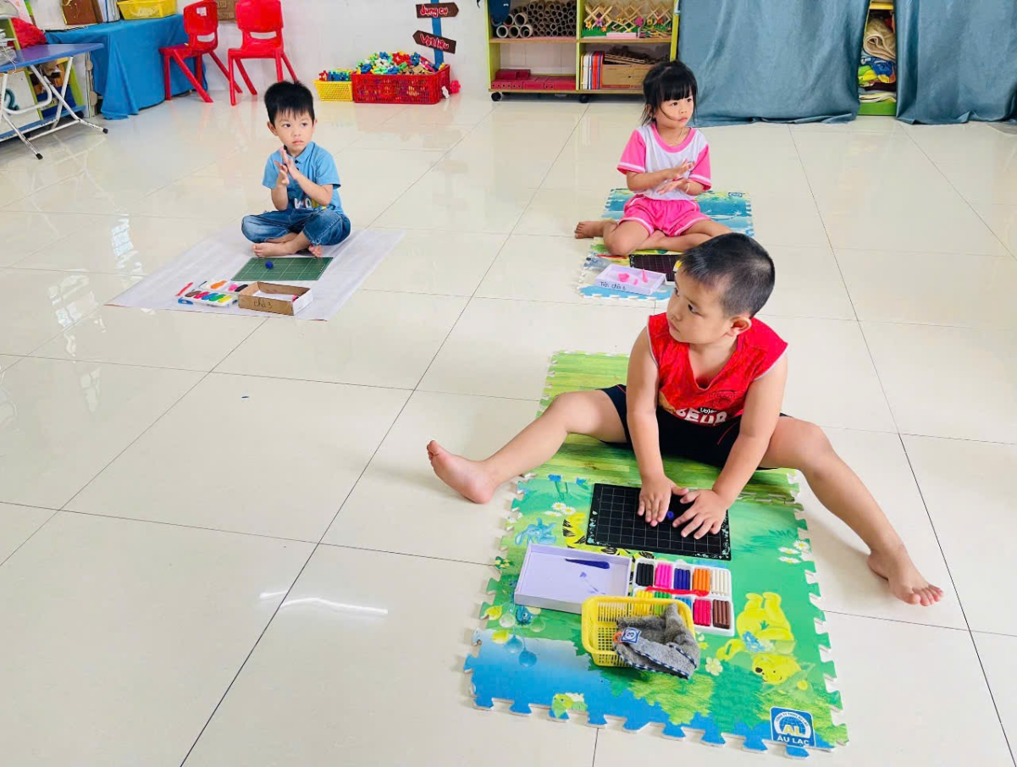
Hình 9: Các bé lớp mầm, chồi tham gia hội thi bé khéo tay môn nặn

Sau thời gian tổ chức hội thi, với sự tự tin, bình tĩnh, mạnh dạn tham gia các nội dung thi của các bé với tinh thần chấm thi nghiêm túc, khách quan công bằng của các ban giám khảo trong ban tổ chức, ban giám khảo. Hội thi đã thành công tốt đẹp.
Hội thi của bé vòng trường năm học 2024- 2025 của trường Mầm non Thanh Mỹ 2 đã thu hút được sự quan tâm của các bậc cha mẹ trẻ em qua hội thi tuyên truyền đến cha mẹ trẻ biết đến các hoạt động giáo dục của nhà trường.

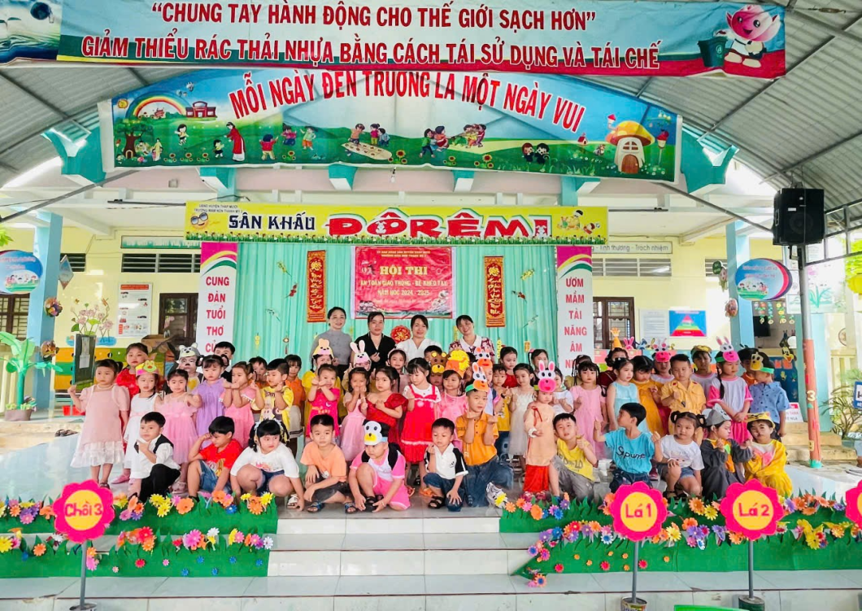
Hình 10: Ban giám khảo và trẻ chụp hình lưu niệm sau khi kết thúc
hội thi của bé vòng trường năm học 2024- 2025.
Kết quả: Sau khi kết thúc hội thi ban giám khảo đã lựa chọn được 6 bạn tham gia hội thi “Bé khéo tay” vòng huyện gồm: 2 bạn thi môn vẽ được chọn từ lớp lá 4, 2 bạn thi môn xé dán được chọn từ lớp lá 1, 2 bạn thi môn nặn được chọn từ lớp lá 1. Và 2 bạn tham gia hội thi “Bé vui giao thông” gồm: 1 bạn tham gia hội thi kể chuyện được chọn từ lớp lá 1, 1 bạn tham gia hội thi đọc thơ được chọn từ lớp lá 2. Với không khí vui tươi phấn khởi, đặc biệt là niềm vui của các bé và các bậc cha mẹ trẻ em khi được thấy con em mình gặt hái thành quả sau những giờ hoạt động học tập.

